Платон (428-348 д. н. э.)
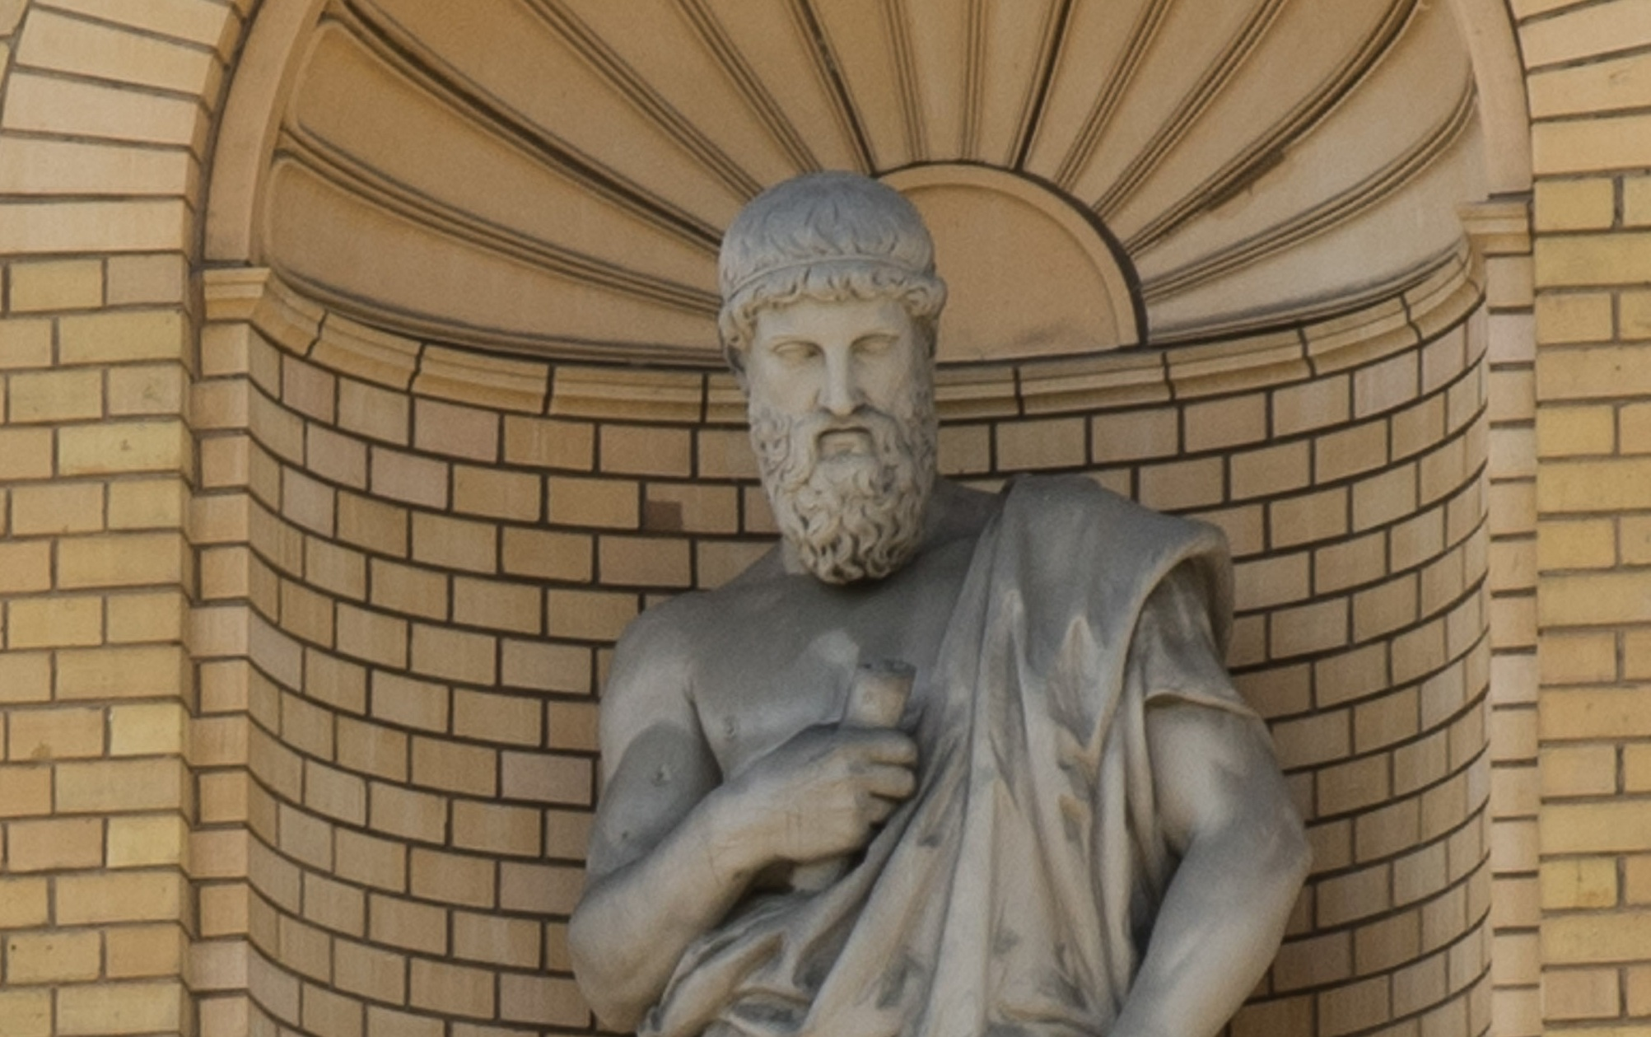
Bilde 1: Statue av Platon, Pixabay
Платон — Древнегреческий философ, родоначальник платонизма. Ученик Сократа. В Афинах основал философскую школу.
Древнегреческий философ Платон был учеником другого известного древнегреческого философа Сократа. Платон искал ответ на вопрос «что такое человек». По его мнению человек состоит из двух частей: тела и души, которые относятся к двум совершенно разным мирам. Тело относится к миру чувств, то есть этот мир мы можем видеть и слышать. Когда мы умираем, тело исчезает. Душа относится к миру, который нельзя почувствовать, но мы можем думать об этом мире. Этот мир Платон называл «миром идей» или «идейным миром». Он считал, что личность является частью души. Когда человек умирает, душа продолжает жить в мире идей.

Слово философ пришло к нам из греческого языка. Филос означает друг, любовь. София означает разум, мудрость. Философия значит любовь к разуму, а философ – это тот, кто относится к разуму или мудрости как к своему другу.
Платон объяснил, что такое душа следующим образом. Душа – это кучер, который управляет двумя лошадьми, одна из которых чёрная, а другая - белая. Этот кучер и является нашим разумом. Чёрная лошадь – это то, чего тебе больше всего хочется, например, много денег, власть или сладости. Если позволить одной только чёрной лошади выбирать, куда ехать, то это плохо. Белая лошадь – это наша воля. Если позволить одной только белой лошади выбирать направление поездки, то это тоже не хорошо. Кучер должен сдерживать и управлять обеими лошадьми, то есть, и своими желаниям, и и своей волей. Таким образом, человек, который проявляет сдержанность, мужество и разум или мудрость – это хороший человек, считал Платон.

Во времена Платона большинство людей считало, что души свободных мужчин, рабов и женщин совершенно разные: мужская душа более развита, чем женская, а душа раба менее развита, чем душа свободного мужчины. Платон не разделял взглядов о том, что у разных людей разные души. Он считал, что ко всем людям нужно относиться одинакоо.
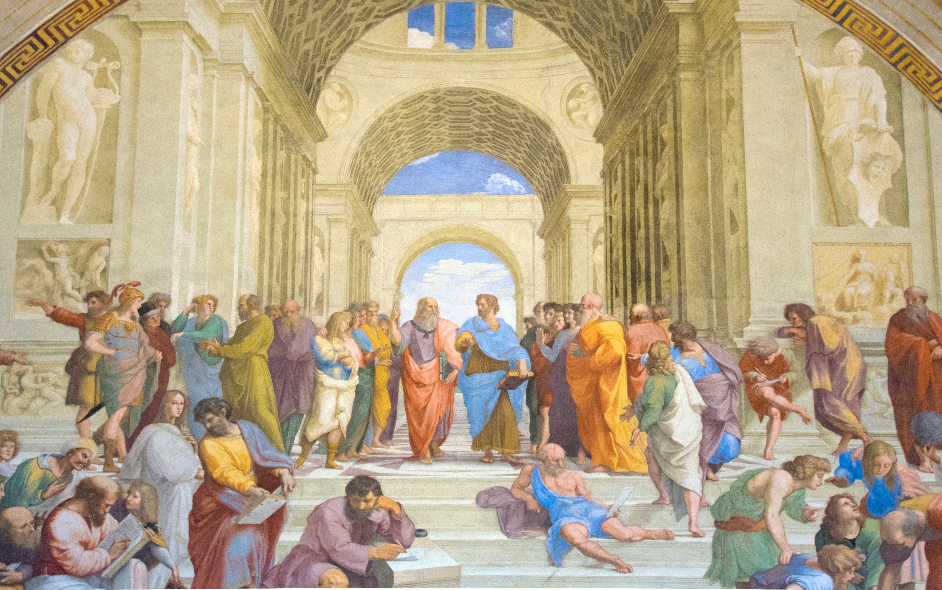
Bilde 2: Vatikan akademiet med Aristoteles og Platon i midten, Pixabay
На фреске Рафаэля Санти (1509 г.) изображена «Афинская Школа» Платона. В центре изображены Платон и Аристотель. (Ватикан, Рим, Италия)
Сюжет росписи всей комнаты — четыре сферы духовной деятельности человека: Теология, Философия, Юриспруденция и Поэзия. "Афинская школа" представляет одну из четырёх фресок — Философию. На ней представлены мудрецы всего мира, спорящие друг с другом на все лады.

Для композиции сюжета и изображения мудрецов понадобились глубокие знания истории. В этом Рафаэлю оказывал помощь библиотекарь римского папы, кардинал Томмасо Ингирами

В центре, на переднем плане греческие философы Платон и Аристотель, символизирующие два направления классической мысли: идеализма и материализма. Платону Рафаэль придал черты своего знаменитого старшего современника Леонардо да Винчи.

Слева - вверху, мы видим Сократа и Ксенофана;
ниже —Эпикура, в венке, советовавшего получать удовольствие от жизни, и Зенона, философа противоположных взглядов, а рядом группа с Пифагором.

Правее, Эвклид, с чертами архитектора Браманте, рисует на доске; рядом Зораостр с глобусом. Справа вверху автопортрет Рафаэля, в чёрном берете.
Киник Диоген растянулся на лестнице.
А на переднем плане появляется одинокая фигура Гераклита, сидящего, опершись на левую руку - это портрет Микеланджело - знак уважения Рафаэля к своему сопернику, расписывавшему одновременно с ним Сикстинскую капеллу.

Вопросы:

- Из скольких частей состоит человек по мнению Платона? ……………………………………………………………………………………………………………………………………………………………………………………………………………………………………………………………………………………………………………………………………………………………………………………………………………………………………………………………………
- К каким двум мирам относятся душа и тело человека по мнению Платона? ……………………………………………………………………………………………………………………………………………………………………………………………………………………………………………………………………………………………………………………………………………………………………………………………………………………………………………………………………
- Что характеризует хорошего человека по мнению Платона? ……………………………………………………………………………………………………………………………………………………………………………………………………………………………………………………………………………………………………………………………………………………………………………………………………………………………………………………………………
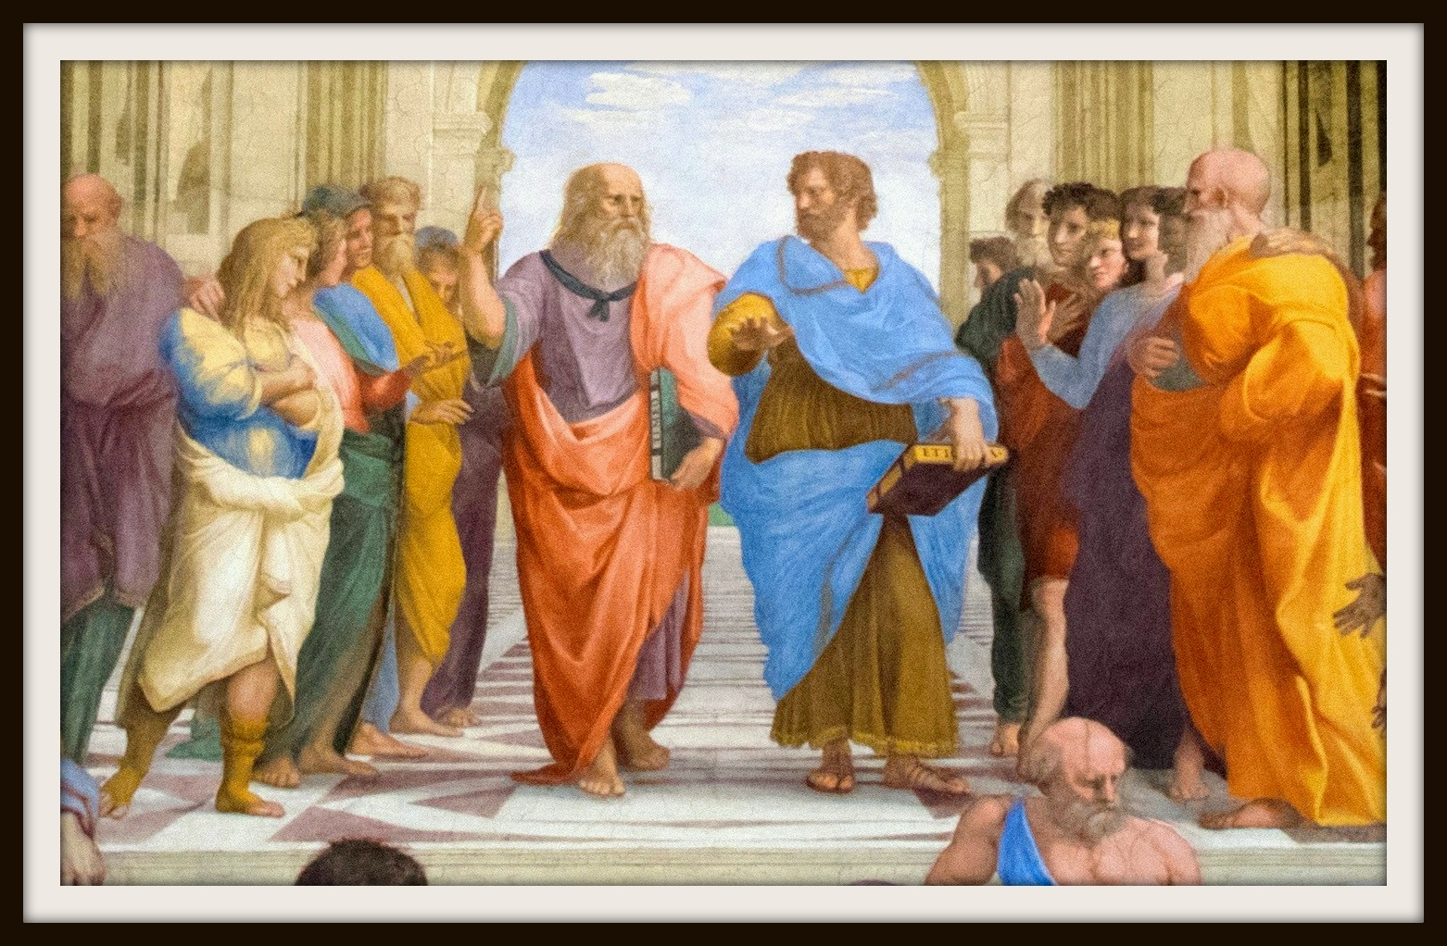
Bilde 3Vatikan akademiet med Aristoteles og Platon i midten, Pixabay

Запиши слова в таблицу.

РАБ ВОЛЯ РАЗУМ ТЕЛО
МИР ИДЕЙ ДУША ВЛАСТЬ МУДРОСТЬ СДЕРЖАННОСТЬ ИСЧЕЗАТЬ КУЧЕР ВЕЧНЫЙ ЧЕЛОВЕК
РУССКИЙ | NORSK

